
ESCUELA NORMAL DE EDUCACIÓN PREESCOLAR
PRÁCTICA PROFESIONAL 2o. SEMESTRE
MTRA. EDUARDA MALDONADO MARTÍNEZ

NOMBRE: Monserrath Valdez Ríos N.L22 FECHA: 09/02/2022
CRITERIOS/ACUERDOS SOBRE LA FORMA DE EVALUAR
INDICADORES | 10 |  | 9 | 8 | 7 | 6
A).- CONTEXTO EXTERNO
1.- Nombre del jardín de niños  Jardín de niños constituyentes de 1917 | Menciona y describe 16 indicadores |  | Menciona y describe 15 indicadores | Menciona y describe 14 indicadores | Menciona y describe 13 indicadores | Menciona y describe 12 indicadores o menos
2.- Sostenimiento
Estatal
3.- Turno
Matutino
4.- Clave
05EPR0280R
05EJN0020O1
5.- Horario
10:00-12:00
6.- Teléfono
8444122576
7.- Ubicación
Calle Manuel Doblado #636. Colonia Zona Centro. Saltillo Coahuila. CP: 25000
8.- Nombre de la supervisora
María Alexa Cuadon
9.- Nombre de la directora
Nadia Ethelvina Dávila Ruiz
10.- Nombre de la educadora
Rosa Elena Valdés Ramos
11.- Contexto social
Urbano
12.- Infraestructura de la institución
Block, en buenas condiciones
13.- Delimitación de la institución
Paredes y bardas
14.- Tipos de vivienda de su alrededor
Viviendas coloquiales y antiguas
15.- Servicios públicos con lo que cuenta
Luz, agua, drenaje
16.- Problemáticas sociales
El covid-19 es uno de los más mencionados
B).- CONTEXTO INTERNO
1.- Espacios (número y tipo de aulas, espacios administrativos, anexos escolares, patios, otros espacios, etc)  1 área administrativa, 10 aulas, 2 baños, 1 biblioteca, 1 salón audio visual, 3 patios, 1 entro de computo | Menciona y describe 5 indicadores |  | Menciona y describe 4 indicadores | Menciona y describe 3 indicadores | Menciona y describe 2 indicadores | Menciona y describe solo 1 indicador
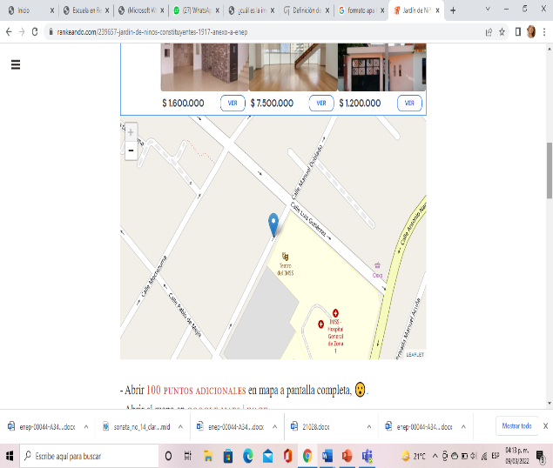
2.- Croquis de la institución

3.- Organización dentro de la institución (directora, docentes, etc.)
1 directora, 30 docentes, entre maestros de educación física, maestra de lenguaje, trabajadora social psicóloga, conserjes y maestros de música
4.- Total de docentes que laboran en la institución
16
Directora: Nadia Ethelvina Dávila Méndez.
1°A: Beatriz Hernández Méndez
1°B: Fernanda González
2°A: Alba Edith Pineda Vargas
2°B: Carmen Citlali Alonso Facundo
2°C: Fátima del rosario Rodríguez Martínez
3°A: Nayla Liliana Siller Bazaldua
3°B
3°C: Carla María Martínez Morales
3°D: Rosa Elena Valdés Ramos
2 maestros de educación física
1 maestra de música
1 maestra de lenguaje
1 psicóloga
1 trabajadora social

5.- Organización del plantel educativo
Organización completa
C).- CARACTERÍSTICAS DEL GRUPO
1.- Grado, sección | Menciona y describe 9 indicadores | Menciona y describe 8 indicadores |  | Menciona y describe 7 indicadores | Menciona y describe 6 indicadores | Menciona y describe 5 o menos indicadores
2.- Total de alumnos, niños y niñas
3.- Porcentaje de asistencia
4.- Edades en las que oscilan
5.- Características de los niños
6.- Estilos de aprendizaje de sus alumnos
7.- Actividades desarrolladas para cada estilo de aprendizaje VAK
8.- BAPS que presenta el grupo
9.- Interrelaciones entre docentes y padres de familia

